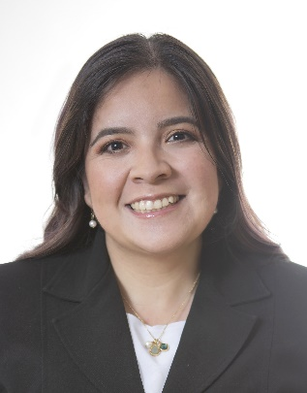

Name: LEIDY FERRO
Grade: Senior Member

Biografía:
Ingeniera electrónica de la Universidad Distrital Francisco José de Caldas, candidata a Magister en Ingeniería de Información de la Universidad de los Andes, certificada en SCRUM Master y Product Owner, con más de 10 años de experiencia apoyando soluciones de ingeniería basadas en el uso de analítica de negocio, ciencias de la información y la automatización industrial, en los sectores de Oil & Gas, Energía, Tratamiento de Aguas, Banca, Salud y Educación, desde las primeras etapas de diseño y definición de alcance, ejecución y puesta en marcha, así como en las etapas de soporte y mantenimiento. Actualmente se desempeña como profesional digital en la Coordinación de Soluciones de Infraestructura de la Vicepresidencia de Ciencia, Tecnología e Innovación de Ecopetrol S.A.

Desde 2005 ha sido miembro de IEEE, inicialmente como estudiante en la rama de la Universidad Distrital Francisco José de Caldas, donde llegó a ser tesorera de la rama estudiantil, presidente de los capítulos de Control Systems e Industry Applications, así como profesor consejero del capítulo estudiantil de IAS, apoyando y apalancando iniciativas y proyectos enfocados al desarrollo profesional de los estudiantes. Posteriormente hace parte del equipo de Actividades Educativas de sección Colombia, apoyando el programa de STEM y actualmente es tesorera voluntaria de la Sección Colombia. Entre sus intereses están la automatización industrial, las ciencias de datos, la analítica de negocios y el desarrollo de proyectos de carácter social.

Plan Estratégico

La Sección Colombia ha venido presentando periodos en los cuales se ha visto retada a replantear cuál sería la estrategia que le permita ser más competitiva y asertiva para generar impacto tanto en sus miembros como en los diferentes sectores de la sociedad.

Con el apoyo de los miembros profesionales Ana Salazar, Carlos Velasquez y Katherine Rodriguez, planteamos desarrollar un plan estratégico organizacional, que nos permita tener una ruta de trabajo de crecimiento para los próximos 5 años, cuyo objetivo central será transformar la imagen y el impacto de la asociación a nivel Colombia.

La Sección requiere que se plantee una gobernanza tal que engrane los esfuerzos a una visión consolidada y que sin importar los cambios de los equipos de trabajo, se pueda mantener una continuidad en los procesos y el crecimiento continuo de la organización.

Así mismo, el plan de trabajo para el periodo inicial de esta estrategia, estarán enfocados en los siguientes dos objetivos:

Impulsar el desarrollo de proyectos de impacto social, con el fin de apalancar el relacionamiento entre la academia, la industria y los diferentes programas de IEEE, con el apoyo de los capítulos profesionales y los grupos de afinidad de la Sección.

Promover espacios que permitan el relacionamiento entre la academia y la industria, así como el reconocimiento de la trayectoria profesional de nuestros miembros para promover la continuidad en la vida de voluntariado.

Nuestro propósito es promover en la Sección la transformación de nuestros procesos, volver a darle sentido a nuestro trabajo de voluntariado y apalancar la participación de nuestros voluntarios, de que cada integrante de nuestra Sección, pueda descubrir el valor que le puede dar a su vida personal y profesional el Instituto, al promover, la creatividad, el desarrollo y la integración, teniendo siempre presente la visión de aplicar la tecnología para el beneficio a la humanidad.

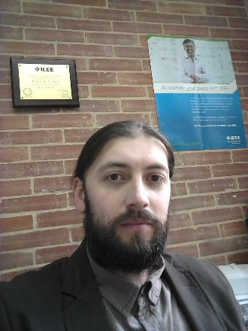

Name: ALVARO DAVID ORJUELA
Garde: Senior Member

Bio:
Ingeniero electrónico de la Universidad Distrital Francisco José de Caldas (2006). Posee maestría (2010) y doctorado de la Universidad Federal de Rio de Janeiro en Brasil (2015), en el área de inteligencia computacional en salud. Al mismo tiempo hizo parte del Centro de Pesquisas en Energía Elétrica (CEPEL). Tiene experiencia de más de 10 años como profesor universitario en instituciones como UAN, UDFJC, FUAC y actualmente es profesor asociado de la Escuela de Medicina y Ciencias de la Salud de la Universidad del Rosario, donde es co-director del programa de ingeniería biomédica en convenio con la Escuela Colombiana de Ingeniería Julio Garavito y profesor de la maestría en ingeniería biomédica bajo el mismo convenio. Categorizado como investigador senior por Minciencias en Colombia y miembro del grupo de investigación Gibiome. Dentro de los proyectos de investigación interdisciplinarios están instituciones como la Fundación Neumológica Colombiana, Subred Integrada de Servicios de Salud Centro-Oriente, Hospital Universitario Méderi y la Universidad Antonio Nariño. Actualmente es Senior Member del IEEE y es vicepresidente voluntario en el Capítulo Profesional de la Computational Intelligence Society IEEE CIS – Colombia y presidente del capítulo de Engineering in Medicine and Biology Society IEEE EMBS - Colombia. Ha liderado la Colombian Conference on Applications of Computational Intellgence (IEEE ColCACI) y es miembro del steering committee del Latin American Conference on Computational Intelligence (IEEE LACCI). Dentro de sus intereses están: procesamiento digital de señales, inteligencia computacional (redes neuronales) en salud y métodos alternativos de apoyo al diagnóstico. Ha sido miembro del Instituto desde 2001 cuando ingresó como miembro estudiantil llegando a ser vicepresidente de la rama estudiantil IEEE-UD. Como profesional ha sido presidente del capítulo profesional de la Education Society (Consejo Brasil), vicepresidente IEEE Sección Colombia y miembro del Task Force de IEEE CIS Latinoamérica.

Position Statement:
Para hacer crecer nuestra Sección, es necesario apoyar todas las actividades que se realicen dentro de las unidades organizacionales (OU) y hacer que se trabaje como un equipo bastante cohesionado y fuerte. Por lo tanto, miembros reconocidos por su actividad dentro del instituto en los diferentes campos y regiones afines a Sección serán llamados para ser parte del equipo que revolucionará IEEE Sección Colombia. Esto permitirá proyectar un horizonte de Sección en un corto, mediano y largo plazo.
Los actuales miembros de IEEE Sección Colombia, y me incluyo, sabemos que nuestra organización debe darse a conocer de una manera más amplia en nuestro país como una agremiación de relevancia profesional dentro de la ingeniería y sus campos de acción. Para esto, utilizaremos estrategias de difusión nacional en lugares y espacios relacionados con la ingeniería, no solo en las asociaciones reconocidas, sino también ante los entes gubernamentales, donde se muestre la importancia de nuestra Sección y el porqué debemos ser invitados a participar en dichos espacios. Adicional a esto, otra estrategia a emplear es el establecimiento de alianzas con los otros actores del ecosistema de la ingeniería, proponiendo un sistema de colaboración de recursos compartidos, donde podamos ofrecer ventajas que los otros actores no tengan y beneficiándonos de los recursos que los demás actores puedan compartirnos. Obviamente, esto puede abrirse a la región, en donde
podremos trabajar en conjunto con otras secciones.
Nuestro norte no puede perderse, donde el fomento y la promoción de la innovación tecnológica y la excelencia en beneficio de nuestro entorno es dada desde la base del instituto. Es así como se hace mandatorio el continuar con nuestra labor de promover actividades de índole académico y su interrelación con la industria. Aquí es importante trabajar fuertemente con las OU de la Sección para cubrir los diferentes campos de la ingeniería, empleando a nuestros capítulos profesionales.
Nuestros miembros son piedra angular de Sección, por lo tanto, es importante generar más productos de valor agregado para todos, donde se pueda mostrar de una forma más tangible los beneficios que tiene ser miembro de este gran instituto.
De esta forma, nuestra comunidad crecerá, fortaleciendo aún más nuestra Sección. Este puede punto se puede dar gracias a la articulación de las otras propuestas generadas, como por ejemplo la de generar alianzas estratégicas. Siéntanse libres de proponer, apoyar, criticar y construir, pues todos somos IEEE Sección Colombia.
Willing to Serve:
Yes

